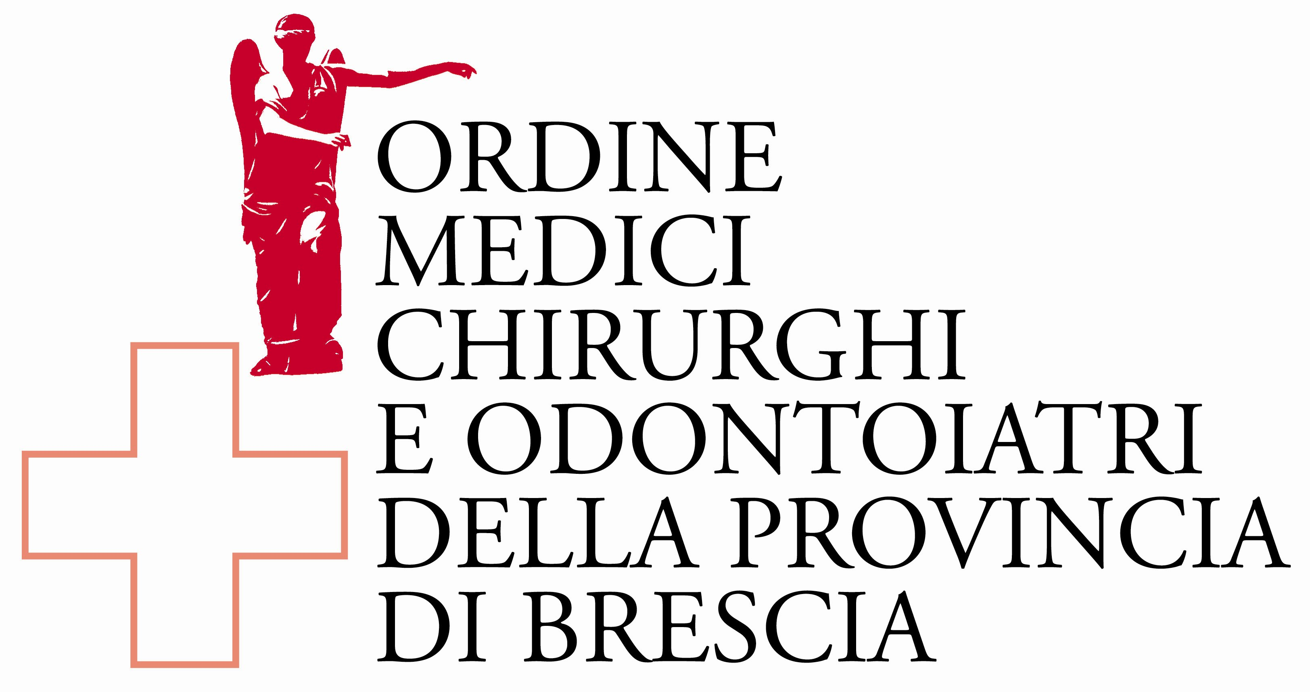

Pazienti esigenti o medici distanti? Se ne parla in un incontro aperto a tutta la cittadinanza sabato 6 aprile nella sede dell’Ordine in via Lamarmora

La crisi del rapporto medico-paziente
Cittadini ed esperti a confronto per riannodare i fili della relazione di cura

Brescia, 2 aprile 2013 - Qualcosa si è rotto nel rapporto tra medico e paziente. Nella “società liquida” la relazione di cura è diventata estremamente complessa. Sempre più alte le aspettative dei pazienti, che fra web e tv credono di sapere tutto della propria malattia, coltivando attese difficili da gestire (per un italiano su cinque internet, la tv e i giornali sono il principale riferimento sui temi sanitari – dati Censis 2012). Quanto ai medici, nella percezione dei pazienti è sempre meno il tempo da loro dedicato all’ascolto, sono troppo frettolosi e preferiscono affidarsi alla tecnologia più che al dialogo.
Un vicolo cieco che aumenta incomprensioni, fraintendimenti e contenziosi: negli ultimi 15 anni le richieste di risarcimento sono cresciute del 250%, ma sono pochissime le denunce che si concludono con una condanna penale (circa il 99% dei procedimenti per lesione colposa o omicidio colposo vengono archiviati). Si stima che un medico abbia l’80% di probabilità di ricevere almeno una richiesta risarcitoria per malpractice nel corso della sua carriera.

La sfida, oggi, è ripartire dalla parola per costruire un rapporto efficace fra “camici” e “pigiami”: è quanto propone l’Ordine dei Medici e Odontoiatri della Provincia di Brescia con il convegno “Paziente, medico e medicina: i perché di un rapporto in crisi”, in programma sabato 6 aprile dalle ore 9 nella sala conferenze della sede di via Lamarmora 167.
Non un simposio per addetti ai lavori, ma uno spazio aperto di confronto cui è invitata tutta la cittadinanza, per arrivare insieme a costruire un nuovo modello di comunicazione possibile in sanità, grazie alle relazioni degli esperti e alle domande del pubblico.

Molti i punti nevralgici del rapporto medico-paziente che verranno affrontati nel corso della mattinata: Maria Paola Mostarda, psicologa e assegnista di ricerca dell’Università Cattolica di Brescia, analizzerà i classici errori di comunicazione, a volte involontari, che compromettono la relazione di cura, e illustrerà i meccanismi più efficaci per rinforzare il legame col paziente e costruire un rapporto ottimale nell’interesse di entrambe le parti.
Fra gli errori più comuni dei medici figura, ad esempio, l’uso di un linguaggio troppo tecnico e quindi difficilmente comprensibile, la tendenza a dare istruzioni sulla malattia piuttosto che informare il paziente condividendo con lui gli obiettivi terapeutici, l’attenzione predominante sulla parte clinica che porta a trascurare l’importanza della relazione.
Ulteriori insidie al rapporto di cura muovono dal disease mongering, ovvero il fenomeno della mercificazione delle malattie attraverso strategie di marketing promosse dal mercato farmaceutico, per “inventare” nuove patologie e fattori di rischio e ampliare la platea dei consumatori di farmaci: ne riferirà Roberto Satolli, medico e giornalista (Zadig editoria scientifica).

Nemmeno i comportamenti delle celebrities aiutano: star che diventano mamme in età avanzata, personaggi pubblici eternamente giovani grazie a pillole e cure miracolose ingenerano nel pubblico l’idea fuorviante di una medicina invincibile che tutto può, senza alcun limite. Analogamente l’accesso diretto e spesso senza filtri a una moltitudine di informazioni disponibili su Internet e gli altri media introduce un ulteriore elemento di complessità, di cui parlerà Andrea Poli, direttore scientifico di Nutrition Foundation of Italy N.F.I . Le fonti informative, per quanto numerose, non sono sempre le più pertinenti, eppure bastano a rendere il paziente apparentemente più “preparato” ed esigente davanti al medico.

Il convegno toccherà anche la questione del contenzioso in sanità con Francesco De Ferrari, ordinario di Medicina Legale all’Università degli Studi di Brescia, per capire dove finisce l’errore vero e proprio del medico e dove incomincia la pretesa non giustificata del paziente. Strettamente collegato è il nodo della medicina difensiva, un fenomeno in crescita che spinge il medico a proporre ricoveri o esami anche quando non sono necessari – con notevole aggravio della sanità pubblica (quasi l’11% della spesa sanitaria totale è generato proprio dalla medicina difensiva) - per cautelarsi dal rischio di contenzioso medico-legale.

A porre le basi per ricostruire un punto d’incontro fra le istanze di medico e paziente saranno il presidente dell’Ordine dei Medici Ottavio Di Stefano e la presidente del Movimento per i Diritti del Malato di Brescia, Marisa Clementoni Tretti, cui verranno affidate le conclusioni.

«Nel convegno non verrà trascurato il tema della relazione fra medici, che è un elemento essenziale della medicina moderna, talmente vasta e complessa che il singolo medico non può isolarsi pretendendo di conoscere tutto – sottolinea il presidente dell’Ordine dei Medici, Ottavio Di Stefano – Quando più ruoli entrano in gioco nella relazione di cura è necessario mettere da parte tatticismi e protagonismi, per aprirsi a una interazione sistematica con i colleghi, che deve essere la regola».

L’incontro sarà introdotto e moderato da Adriana Loglio, medico di Medicina Generale e coordinatore della Commissione Bioetica dell’Ordine, e dalla giornalista Anna Della Moretta, che coordineranno anche la discussione e le domande dal pubblico.

Nel corso dell’anno l’Ordine dei Medici intende continuare ad approfondire il tema della comunicazione in medicina attraverso altre iniziative rivolte agli iscritti e al largo pubblico. Sono allo studio nuove proposte - in via di programmazione per la primavera-estate - che sfrutteranno la potenzialità espressiva di filmati e documenti inediti come stimolo per ragionare sulla relazione di cura e il rapporto medico-paziente.

